证书重置项目运行后闪退

1. 简介：如题，报错如下：

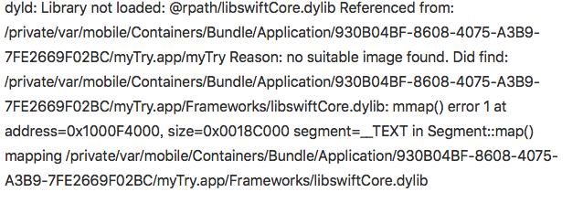

1. 解决：

